МАДОУ «Терентьевский детский сад».

СЦЕНАРИЙ НОВОГОДНЕГО ПРАЗДНИКА В СРЕДНЕЙ ГРУППЕ
«ПДД ПОД НОВЫЙ ГОД»

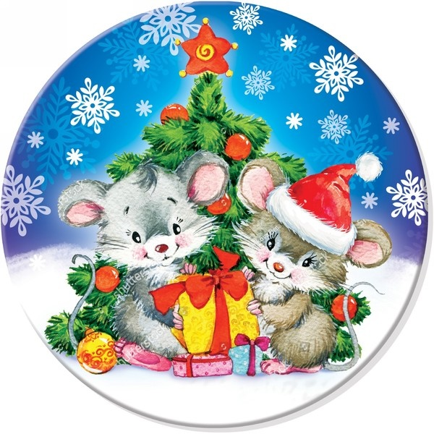

Авторы: Таранченко Юлия Сергеевна
Горчакова Светлана Николаевна

с. Терентьевское
2019г.

СЦЕНАРИЙ НОВОГОДНЕГО ПРАЗДНИКА В СРЕДНЕЙ ГРУППЕ
«ПДД ПОД НОВЫЙ ГОД»

Цели: формирование навыков безопасного поведения на дорогах.
Задачи:
1.Закреплять знания о значениях сигналов светофора, дорожных знаках.
2.Продолжать знакомить детей с элементарными правилами поведения на улице, с правилами перехода через дорогу
3. Развивать у детей память и мышление, воображение.
4. Подводить детей к осознанному соблюдению правил дорожного движения.
Оборудование: праздничное оформление группового помещения, телевизор, картонные круги: красный, желтый, зеленый.
Музыкальное оформление: хруст снега, фонограммы.

Ход:
Играет новогодняя музыка. В зал входит Снегурочка.
Снегурочка: Здравствуйте ребята.
Ответы детей.
Снегурочка: Какая красавица ёлка, какие вы нарядные ребята. А что Дедушки Мороза не было у вас?
Ответы детей.
Снегурочка: Мы с дедушкой договорились встретится у вашего детского сада, я уже здесь, а где же может быть Дедушка Мороз?
Звучит хруст снега.
Снегурочка: Ребята слышите, это Дедушка Мороз идёт к нам.
В зал заходят две крысы, осматривают ёлку, детей.
Снегурочка: Ой ребята кто это к нам пришёл?
Ответы детей.
Крысы: Здравствуйте. Где это мы?
Ответы детей.
Снегурочка: Здравствуйте, вы попали к ребятам на праздник.
Крысы: Ну тогда давайте знакомится я Крыска-Лариска, а это мой брат Крыска-Дениска. Мы символы наступающего нового 2020 года.
Крысы подходят к детям знакомятся, пожимают руки.
Снегурочка: А, как же вы к нам попали?
Крысы: Мы ходили, бродили и увидели украшения на окнах, яркие огоньки и решили зайти полюбопытствовать, что же здесь?
Снегурочка: А, мы с ребятами ждём Деда Мороза, а его всё нет и нет.
Раздаётся телефонный звонок, крысы спрятались за ёлку.
Снегурочка: Ой ребята да это же Дедушка Мороз! Он звонит нам по видео звонку.
Дед Мороз появляется на экране телевизора.
Дед Мороз: Здравствуй Снегурочка, здравствуйте ребята.
Дети здороваются с Дедом Морозом.
Снегурочка: Дедушка где же ты? Мы тебя заждались. К нам уже и гости пришли Крыска-Лариска и Крыска-Дениска, символы наступающего нового года.
Дед Мороз: Где же они я их не вижу?
Снегурочка: Крыски выходите не бойтесь это же Дедушка Мороз.
Крысы выходят из-за ёлки.
Крысы: Здравствуй Дедушка Мороз, мы ёлочку разглядывали.
Снегурочка: Дедушка Мороз, а почему же ты нам звонишь по телефону?
Дед Мороз: Ох, внученька добирался по лесам, по полям, ехал среди ёлочек, а как доехал до города, позабыл как мне проехать по улицам, когда можно ехать, а когда нельзя. Позабыл я все правила дорожного движения.
Снегурочка: Ребята мы поможем Деду Морозу вспомнить правила дорожного движения?
Ответы детей.
Снегурочка: А, Крыска-Лариска и Крыска-Дениска нам в этом помогут. Дедушка, а ты смотри и запоминай.
Крысы: Мы незнаем что такое правила дорожного движения.
Снегурочка: Не переживайте мы и вас научим, только если вы нам будете помогать.
Крысы: Конечно, с удовольствием!
Снегурочка: Ребята, сначала мы вспомним какими цветами горит светофор и что обозначает каждый цвет. А Дедушка Мороз будет запоминать.
Дед Мороз: Я готов вас слушать.
Снегурочка: Давайте сыграем в игру «Сигналы светофора». Если я покажу карточку красного цвета, вы будете стоять на месте, желтого — шагать на месте, зеленого — идти по кругу. Будьте внимательны!
Игра проводится 3-4 раза.
Дети строятся в круг. В центре Снегурочка с карточками красного, желтого и зеленого цветов. Снегурочка в разном порядке меняет цвета сигналов, дети внимательно следят и выполняют задания, играет весёлая музыка. Крысы выполняют движения с детьми.
Снегурочка: Ребята вам понравилось задание?
Ответы детей.
Снегурочка: Дедушка, а ты вспомнил цвета светофора?
Дед Мороз: Ребята молодцы они были очень внимательны, и я всё вспомнил. Ваши гости тоже молодцы они успевали за вами ребята.
Крысы: Да нам тоже очень понравилось!
Снегурочка: Следующее наше задание «Кто быстрее соберёт светофор»?
Ребята выходить будете по два человека по очереди.
Дети выходят по два человека и собирают светофор, им помогают крысы.
Звучит музыка.
Снегурочка: Ребята какие же вы молодцы!
Дед Мороз: Ой какие вы ребятки молодцы! Вы справились и с этим заданием и теперь я вспомнил как работает светофор. Крысы тоже молодцы.
Снегурочка: Ну а теперь ребята присаживайтесь, и мы с вами будем отгадывать загадки. Вы готовы?
Ответы детей.
Снегурочка читает загадки показывает таблички со знаками после ответов детей.

Загадки.
1.Я глазищами моргаю
Неустанно день и ночь.
Я машинам помогаю,
И тебе хочу помочь. (Светофор)
2.Полосатые лошадки,
Поперёк дорог легли,
Все авто остановились,
Если здесь проходим мы. (Переход-зебра)
3. Ох, сегодня очень скользко!
Поскользнулся бедный Колька!
И барахтался на льду
У девчонок на виду.
Чтоб никто не падал с ног,
Сыпят дворники песок. (Гололед)
4.Этот конь не есть овса
Вместо ног два колеса.
Сядь верхом и мчись на нем
Только лучше правь рулем. (Велосипед)
5.Для этого коня еда -
Бензин, и масло, и вода.
На лугу он не пасется,
По дороге он несется. (Автомобиль)
6.Знак висит над головой:
Человек шагает смело
По полоскам чёрно – белым.
О каком знаке идет речь? (Пешеходный переход)
7.Я хочу спросить про знак,
Нарисован он вот так:
В треугольнике ребята
Со всех ног бегут куда-то. (Осторожно дети)

Дед Мороз: Молодцы ребята и с этим заданием вы справились!
Снегурочка: Дедушка ребята справились со всеми заданиями, а ты вспомнил правила дорожного движения?
Дед Мороз: Конечно ребята мне помогли вспомнить много и думаю, что скоро я к вам приеду.
Снегурочка: Ребята, а пока мы ждем Деда Мороза давайте вспомним как мы должны вести себя на улице в гололёд, и где можно играть в снежки, кататься на санках?
Ответы детей.
Звучит музыка и в зал входит Дед Мороз.
Дед Мороз: Ну здравствуйте мои помощники, если бы вы не напомнили мне правила дорожного движения я бы не смог до вас доехать. Вы ребята молодцы, а как же ваши гости, они вам помогали?
Ответы детей.
Дед Мороз: Теперь, ребята поиграем в игру «Заморожу».
Снегурочка: Дедушка Мороз, так ты все можешь заморозить?
Дед Мороз: Конечно!
Снегурочка: А, это мы сейчас посмотрим! Ребята наши быстрые и шустрые, их не так просто заморозить!
Начинается игра. Дети становятся в круг. Дед Мороз говорит: «Сейчас я заморожу вам… носики!». Дети должны закрыть свои носики руками, чтоб Дед Мороз не успел до них дотронуться. Потом Мороз пытается заморозить им ушки, глазки, животики и т.д.
Дед Мороз: Ребята, а что же это у вас ёлка не сверкает? Давайте все вместе скажем «раз, два, три ёлочка гори»!
Дети повторяют слова несколько раз. Ёлочка зажигает свои огни.
Снегурочка: Дедушка Мороз, а ребята приготовили для тебя песню и стихи.
Дети встают вокруг ёлки поют песню «Мы пришли сегодня к елке».
Рассказывают стихи.
Дед Мороз: Ребята вы молодцы справились со всеми заданиями, и стихи рассказываете хорошо. Снегурочка где там мой большой мешок? Крыска-Лариска, Крыска-Дениска помогайте Снегурочке искать мешек с подарками я их для ребят приготовил.
Снегурочка и крысы помогают Деду Морозу дарить детям подарки.
Снегурочка: Вот ребята и подошло время прощаться с вами, нас ждут ребята и в других детских садах.
Дед Мороз: Ребята, я хочу пожелать вам в новом году добра, счастья и не забывать правила дорожного движения.
Крысы: Нас с собой возьмёте?
Снегурочка: Конечно, из вас получились хорошие помощники.
Дед Мороз, Снегурочка и крысы прощаются с ребятами и уходят.

